Муниципальное казенное дошкольное образовательное учреждение
«Детский сад общеразвивающего вида
с приоритетным осуществлением деятельности
по социально-личностному направлению
развития детей №19 «Василёк»
г. Лесосибирска
Рациональная организация двигательной активности
в рамках ограниченногонебольшого пространства.
1. В наши дни каждый человек знает, что физкультура и спорт полезны для здоровья. Что же касается движений для физического и психического развития ребёнка, то об этом говорится почти во всех книгах о воспитании детей. И действительно невозможно представить здорового ребёнка неподвижным, хотя, к сожалению, малоподвижных детей всё чаще и чаще можно встретить среди воспитанников детских садов, не говоря о школьниках.
2. Сегодня жизнь предъявляет повышенные требования к детям и то обилие информации, которую они получают через интернет, телевидение, должно формировать поколение с более высокой моралью, умственными способностями и физически развитыми. Одним из наиболее важных направлений физического воспитания, как уже выяснилось, является двигательная активность детей.
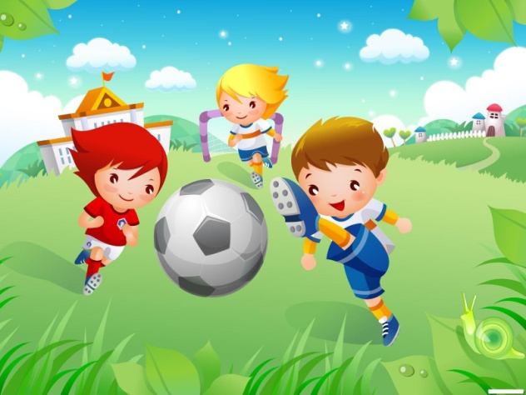
3. В связи с проблемой мест в ДОУ и уплотнением групп закрываются физкультурные залы, количество детей увеличивается до 30. Возникла проблема безопасности и встал вопрос, как организовать детей, чтобы снизить до минимума травматизм во время проведения физкультурных занятий и самостоятельной организованной деятельности.
Актуальность.
Дети не умеют правильно организовать самостоятельную двигательную деятельность в условиях ограниченного пространства.
Как удовлетворить естественную потребность детей в рамках небольшого пространства.
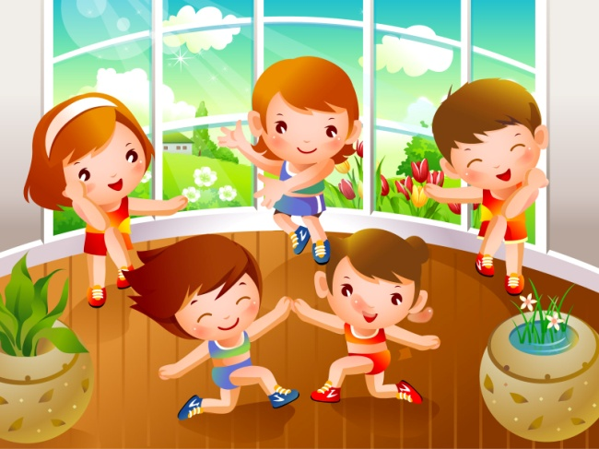
4. Современные городские дети не имеют возможности для проявления достаточной самостоятельной двигательной активности. Этому способствуют определенные факторы: перенасыщенное пространство групп в детском саду и квартир, сокращением игровых площадок, большое количество транспорта, преобладанием статичного время препровождения. ДА детей зависит от времени года, особенно в наших сибирских условиях, где зима длится почти 9 месяцев.
Cамая главная проблема – несмотря на большую работу по физическому воспитанию, дети не умеют правильно организовать самостоятельную двигательную деятельность в условиях ограниченного пространства. В группе, где много детей, мебели, игрушек, невозможно бегать, кидать мяч или прыгать через скакалку. То же самое и в квартире, где места зачастую еще меньше.
Недостаточная двигательная активность неблагоприятно складывается на растущем организме ребенка и приводит к дефициту познавательной активности, знаний, умений, к мышечной пассивности и снижению работоспособности организма.
Факторы, способствующие снижению самостоятельной Д:
- Особенности климатических условий.
- Ограниченное пространство группы.
- Познавательные занятия с преобладанием статических поз
- Преобладание статичного времяпрепровождения(просмотр телепрограмм, компьютерные игры и т.д.) в домашних условиях.
- Ограничение взрослых в движении, установки (не лезь, не беги, испачкаешься, упадешь и т.д.).
- Ограничение ДА на прогулках небольшие по площади игровые участки
- на улице.
5. Цель нашей работы - удовлетворение естественной потребности детей в движении в группе.
Также решаются задачи:
1. Научить самостоятельной двигательной активности в условиях группы.
2.Самостоятельное активное движение сделать интересным и доступным для детей.
3.Изготовить такие атрибуты, которые будут органично вливаться в их самостоятельную деятельность и стимулировать безопасную двигательную активность в условиях ограниченного пространства.
С целью реализации данных задач, для начала было проведено наблюдение за самостоятельной деятельностью детей. Анализ показал, что дети любят: строить из конструктора «Лего» и обыгрывать постройки; играть в сюжетно-ролевые игры (больница, парикмахерская, семья,), рисовать рисунки, а больше всего любят раскрашивать раскраски; настольные игры, кубики - любят складывать сюжеты из сказок; разнообразные лото. Любят играть в словесные, пальчиковые, хороводные игры.
6.Таким образом, одной из задач педагогов является научить детей самостоятельной двигательной активности в условиях малой площади (группы, квартиры и т. п.).
Придавая особую значимость роли двигательной активности в укреплении здоровья дошкольников определила приоритеты в режиме дня.
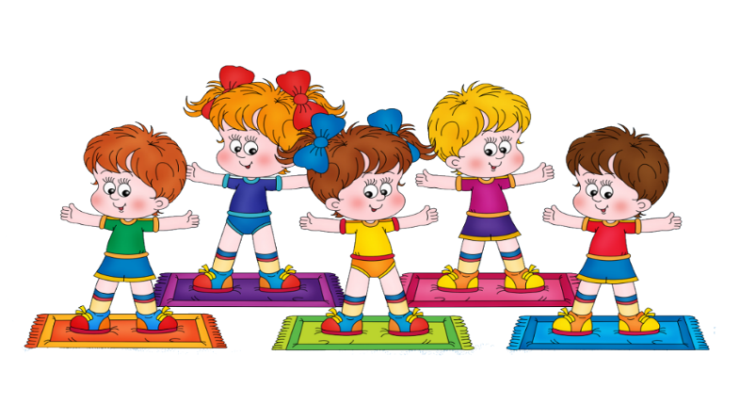

7. Как можно классифицировать ДА
- Регламентированная двигательная активность представляет собой суммарный объем специально избираемых и направленно воздействующих на организм дошкольников физических упражнений и двигательных действий.
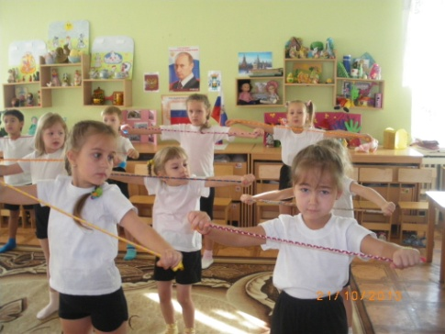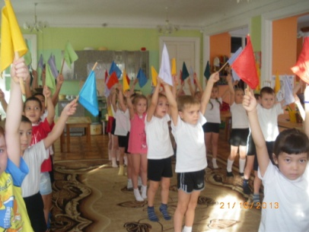
- Частично-регламентированная двигательная активность- это объем двигательных действий, возникающих по ходу решения двигательных задач (например, во время выполнения подвижных игр).
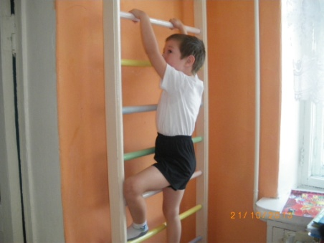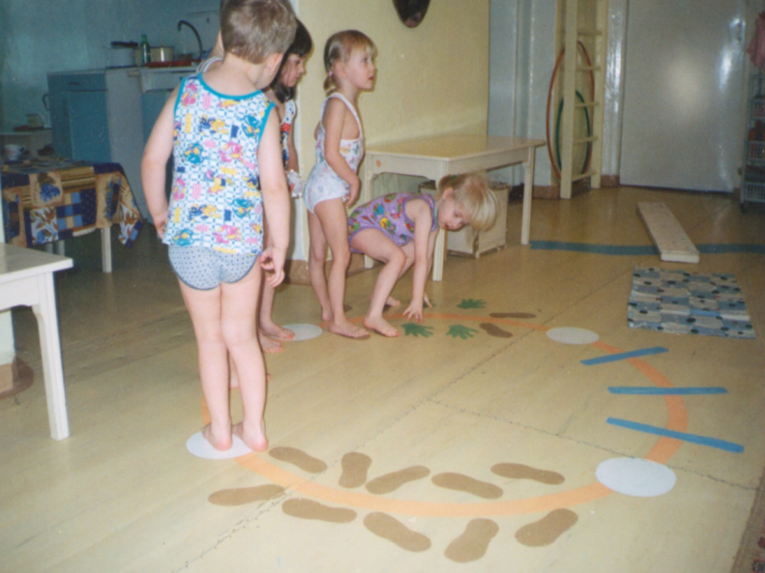
- Нерегламентированная двигательная активность включает объем спонтанно выполняемых двигательных действий (например, в быту).
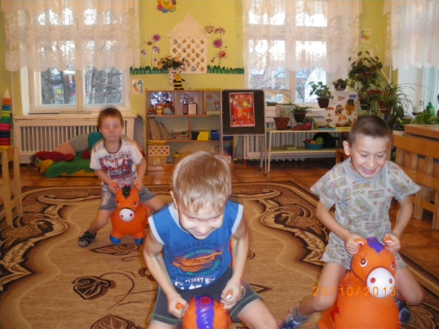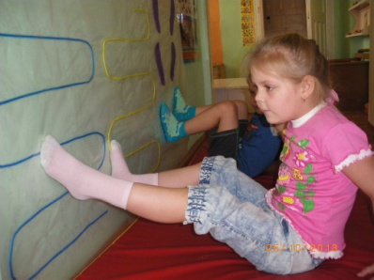
8. Первое место принадлежит физкультурно-оздоровительной работе. К ней относятся общеизвестные виды двигательной активности: утренняя гимнастика, подвижные игры и физические упражнения во время прогулок.
9. Второе место в двигательном режиме детей занимает непосредственно организованная деятельность по физической культуре – как основная форма обучения двигательным навыкам и развития оптимальной двигательной активности детей. В группе своевременно осуществляется проветривание и влажная уборка, обеспечивается оптимальный температурный режим, дети находятся в соответствующей температурному режиму и типу деятельности одежде и обуви.
10. Третье место отвожу самостоятельной двигательной деятельности, возникающей по инициативе детей. Она дает широкий простор для проявления их индивидуальных двигательных возможностей. Самостоятельная деятельность является важным источником активности и саморазвития ребенка.
В нашей группе предметно-развивающая среда позволяет детям самостоятельно организовывать двигательную деятельность в условиях ограниченного пространства.
11. Для решения этого вопроса предлагается серия игр, учитывающих индивидуальные потребности детей (игровые интересы, необходимость тренировки отдельных групп мышц, задачи развития данного возраста) и позволяющих активно двигаться в условиях группы. Игры вводятся в самостоятельную деятельность детей постепенно. Следует изготовить следующие атрибуты для игр:
Игры с тихим тренажером.
Игра «Весёлые ладошки».

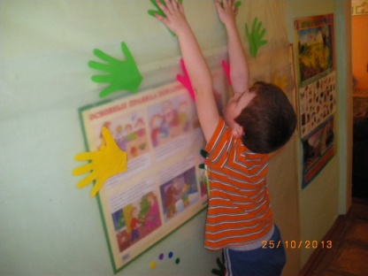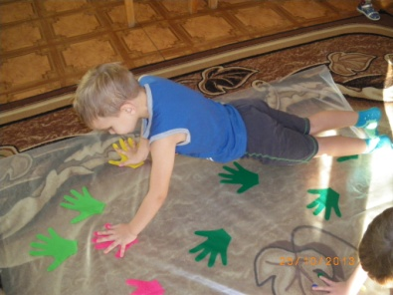

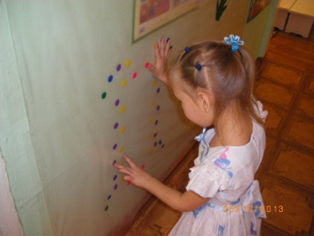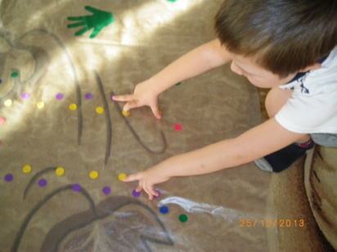
Игры на размеченной площадке.
Дети старшего дошкольного возраста, часто очень активные, не могут соотносить свои желания с возможностями группы. Традиционные подвижные игры трудно проводить в групповой комнате, где много мебели, и, кроме того, для таких игр требуется участие нескольких игроков. А если хочется поиграть одному или с двумя друзьями? Надо сделать самостоятельное активное движение интересным и доступным для детей.

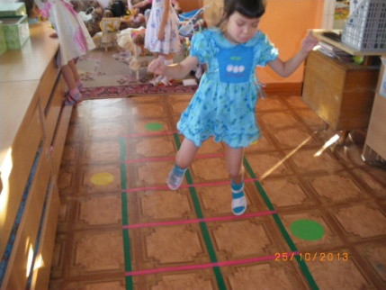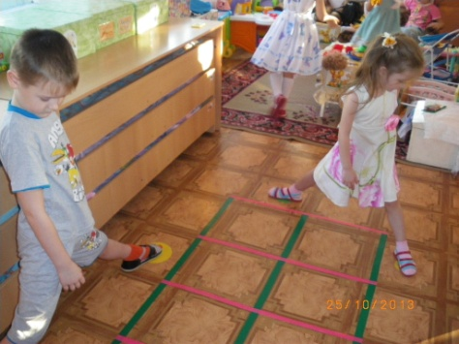
Ходули.

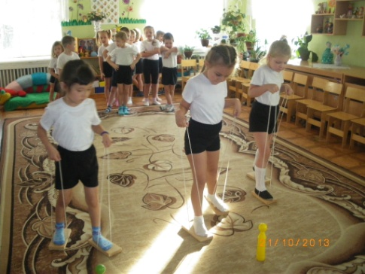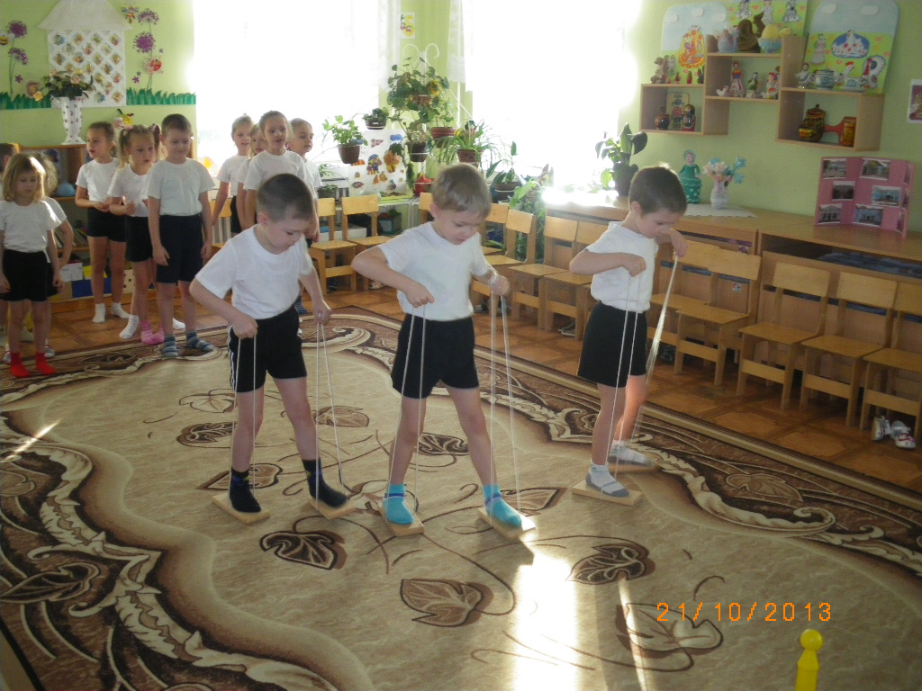
Твистер.

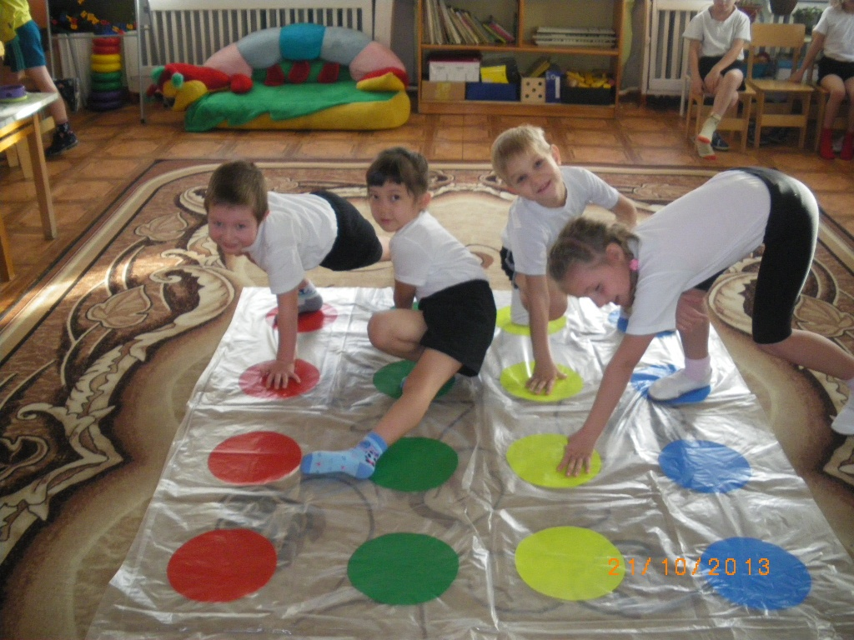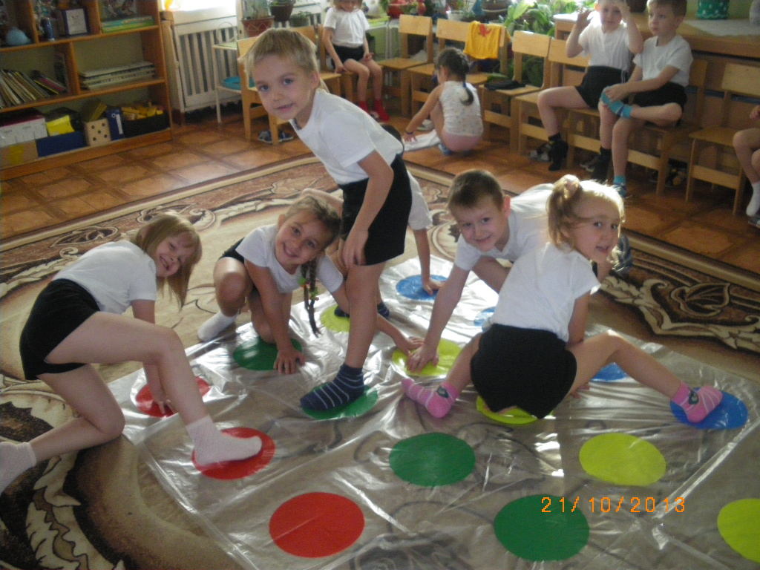
В результате применения данного оборудования и игр возрастёт интерес детей к подвижным играм, снизится хаотичная спонтанная деятельность, возрастёт продолжительность и интенсивность движений, снизится количество нарушений поведения и число травмоопасных ситуации.

Простота игр, разнообразные варианты применения привычных предметов дают возможность дозировать физическую нагрузку и стимулируют детей и взрослых к придумыванию новых вариантов.
Видео в группе
На сегодняшний день у современных родителей важно сформировать и поддержать интерес к оздоровлению как самих себя, так и своего ребенка. К сожалению, в силу низкой культуры общества, здоровье еще не стоит на первом месте. Сегодня родители сетуют на нехватку свободного времени в результате занятости на работе. Только тесное педагогическое взаимодействие детского сада и семьи в физическом воспитании ребенка позволит сформировать и поддержать положительную мотивацию детей к занятиям физической культуры
Родители активно принимают участие в спортивных совместных мероприятиях, экскурсиях, походах, направленных на оздоровление детей. На родительских собраниях, индивидуальных консультациях довожу до сведения родителей как оценивать здоровье ребенка, в группе имеется подборка различных гимнастик, подвижных игр, упражнений, рекомендую литературу.
Вся эта работа позволяют постепенно приобщить детей к здоровому образу жизни.
Видео родителей
Игры дома

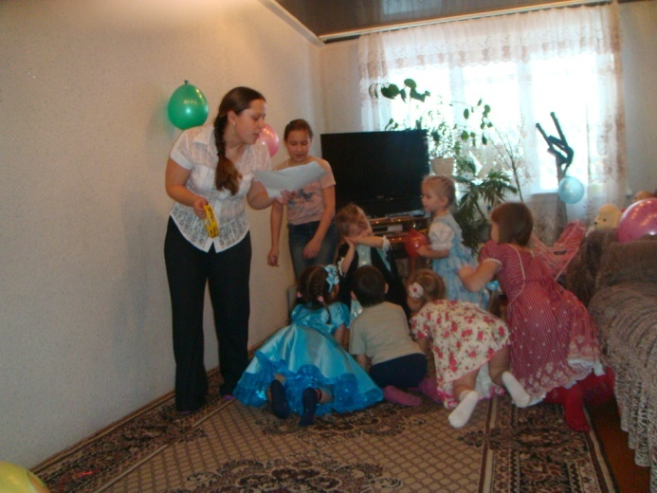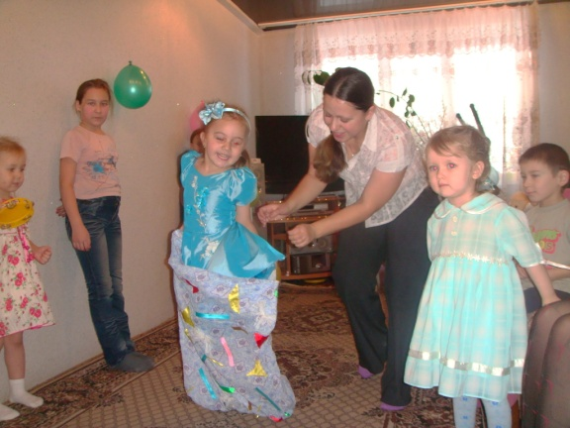

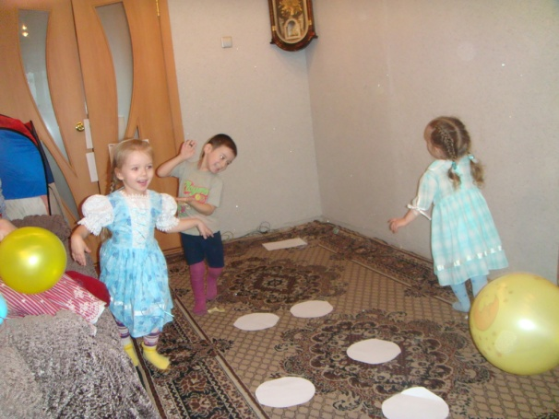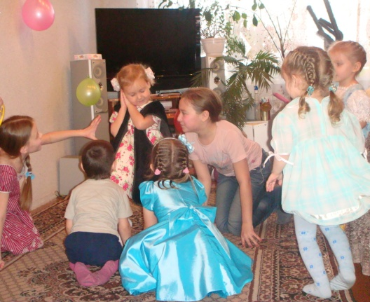

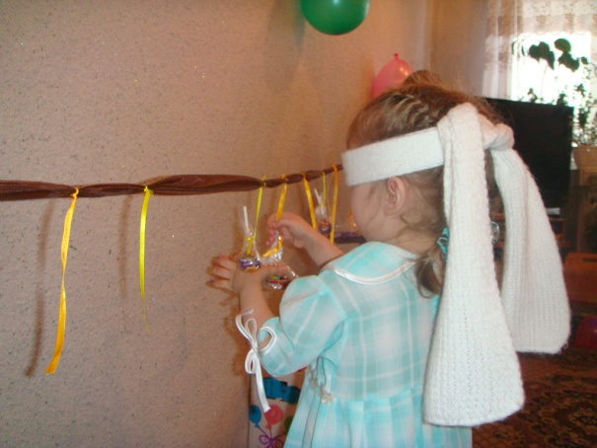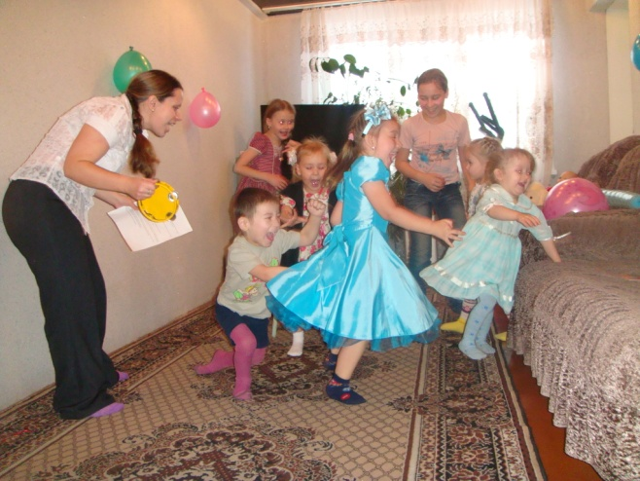

Подвижные игры в условиях группы с новым оборудованием спортивного уголка.
«Тихий тренажёр» - наклеенные на стене силуэты детских ладошек в различных вариациях, разного цвета от пола и до 1,5 м; силуэты детских ножек от пола и до 70 см; разноцветные полоски (5-10 шт.) длиной 1 – 1,5 м. для подпрыгивания.
1. « Классики».
Цель: развитие пространственного воображения и восприятия, крупной моторики, координации; формирование перекрёстных движений.
Оборудование: коврики 25х25, разложенные на полу с чередованием: 1ряд – два коврика рядом, 2 ряд – один коврик, 3 ряд – два и т.д.
Ход: Дети прыгают по коврикам, как по классикам.
1 вариант: ноги вместе – ноги врозь.
2 вариант: две ноги врозь, на одной ноге, две врозь…
3 вариант: ноги скрестно, ноги вместе, ноги скрестно.
2. «Гигантские шаги».
Цель: развитие пространственного воображения и восприятия, крупной моторики, координации; формирование перекрёстных движений.
Оборудование: коврики 25х25 раскладываются по кругу на расстоянии большого шага ребёнка.
Ход: Дети по очереди различными способами перешагивают с коврика
на коврик (прямые, боковые шаги, на носках, на пятках, спиной вперёд).
3. «Весёлая дорожка».
Цель: развитие пространственного воображения и восприятия, крупной моторики, координации, внимания; формирование перекрёстных движений, оречевление пространственных отношений, закрепление цвета, формы, упражнение в прыжках и беге.
Оборудование: коврики располагаются по полу хаотично, на расстоянии небольшого прыжка.
Ход: Выбирается водящий, который первым прыгает с коврика на коврик, дети следуют за ним, стараясь не ошибиться и прыгать по тем же коврикам.

4. «Займи своё место».
Цель: развитие пространственного воображения и восприятия, крупной моторики, координации, внимания; формирование перекрёстных движений, оречевление пространственных отношений, закрепление цвета, формы,
Оборудование: Коврики 25х25 располагаются по большому кругу.
Ход: Воспитатель даёт словесное указание игроку:- «встань на коврик с зелёным овалом». После того, как ребёнок выполнил команду, он сам даёт указание следующему игроку, так игра продолжается пока все играющие не займут свои места. по сигналу воспитателя дети разбегаются или бегают по кругу; по следующему сигналу занимают: 1 – свои коврики; 2 – любой коврик. Каждый игрок должен рассказать на каком коврике он стоит
5. «Достань ягодку».
Цель: развитие координации, пространственного воображения и восприятия, понимания пространственных отношений (право-лево); тренировка мышц плечевого пояса и рук.
Оборудование: силуэты ладошек на стене, выше их изображение ягодки.
Ход: По команде пара детей должна подняться по ладошкам от пола до ягодки. Можно отрывать от стены только одну руку. Руки ставятся на силуэты, соблюдая право-лево. Побеждает тот, кто первым сорвал ягодку.
6. «Пройди по стенке».
Цель: развитие координации, тренировка мышц спины и ног, релаксация.
Оборудование: наклеенные на стене разноцветные полоски от 1до 1,5м, на полу мягкий коврик.
Ход: Дети по очереди ложатся на пол и стараются пройти по дорожке на
стене. Начиная от пола постепенно поднимают ноги всё выше, переходя
в положение «Свечка».
7. «Допрыгни до полосочки».
Цель: развитие координации, пространственных отношений (право-лево); тренировка мышц плечевого пояса и рук.
Оборудование: Дети строятся в колонну около полосок, наклеенных на высоте вытянутой руки ребёнка.
Ход: Дети по очереди подпрыгивают у стены, стараясь дотянуться как можно выше до разноцветных полосок.
8. «Путаница».
Цель: развитие координации, пространственного воображения и восприятия, понимания пространственных отношений (право-лево); тренировка мышц плечевого пояса и рук.
Оборудование: На стене наклеены силуэты ладошек в произвольном порядке.
Ход: Дети проходят ладошками по силуэтам снизу доверху, руки можно ставить только на парные силуэты (право-лево), при этом кисти рук приходится поворачивать в разные стороны.
1 вариант: ребёнок играет один и «ходит» руками по стене.
2 вариант: игра в паре «Кто быстрее доберётся до условной метки?» При этом руки могут перекрещиваться, дети меняться местами не отрывая рук от стены.
3 вариант: один ребёнок ведущий, он даёт команды другому ребёнку куда идти (правая – красная, левая – зелёная)
9. Дорожка "Апельсиновая"
Состоит из клеёнки шириной 35см, длиной 2,5м с прикреплёнными к ней внутренней поверхностью вверх пластмассовыми крышками от пластиковых бутылок.
Двигательная активность - биологическая потребность организма, от удовлетворения которой зависит здоровье детей, их физическое и общее развитие. Двигательная активность является производной не только от индивидуальных особенностей детей, но и от двигательного режима, который установлен в детском учреждении и дома.

